# Ruff：四年芳华，只是开始

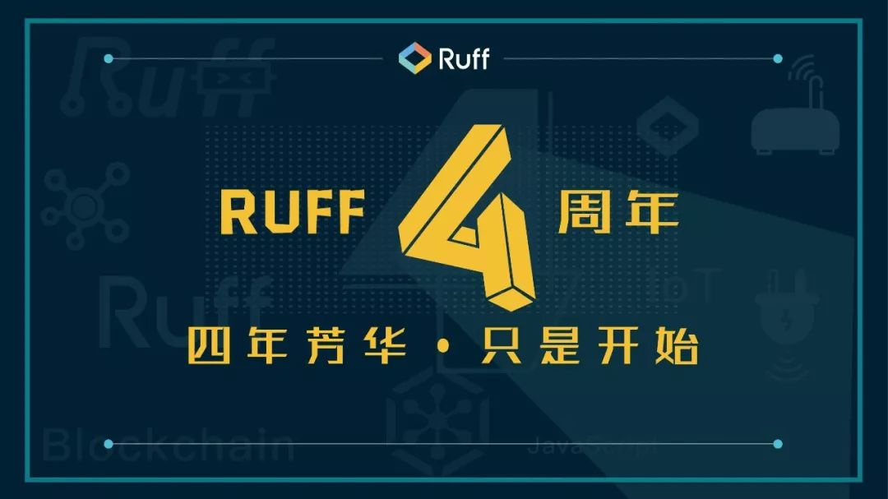

**过 去 的 每 一 天，都 是 未 来 的 开 始**

作者：4 周岁的 Ruffer

2014年5月15日，Ruff 这个名字正式被赋予了新的意义，它要做一个没有人尝试过的事情：一个基于 JavaScript 开发语言的物联网操作系统。

2016年1月18日，Ruff OS 的第一个公开版本 0.6.0 正式发布，实现了 Ruff 一直的座右铭：想到就能做到，做到就能看到。

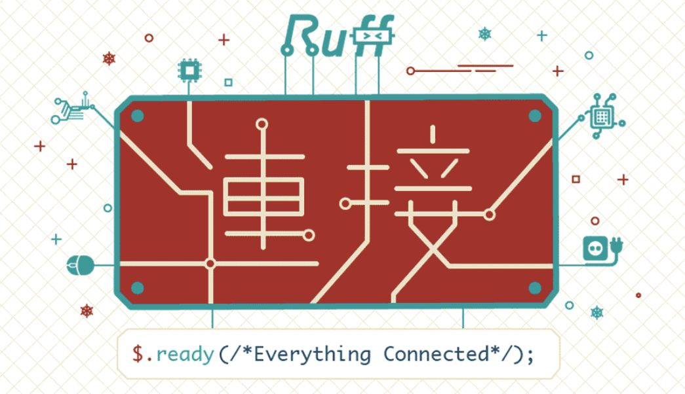

紧接着 2016 年4月29日，Ruff OS 1.0.0 版本正式对外发布，一个只懂代码的开发者，使用 Ruff 开发板套件就能做出各种好玩的 Demo 模型。

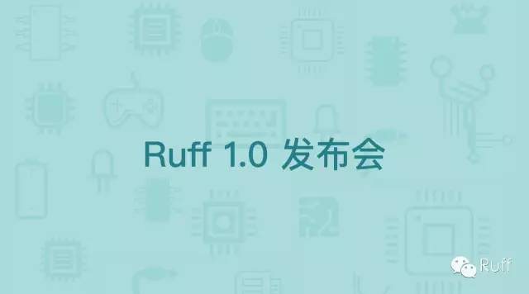

在Ruff 开发套件正式发布那一天，Roy 曾说：

“做 Ruff 是一个艰苦的事情，从2014年项目启动以来，一路走来，其虐心之程度不堪回首，还好虐的只是心而不是身，而且一切都过去了。

当初决定做 Ruff 的动机很简单，就是自己写了十几年软件，唯独嵌入式这块最让我头疼，交叉编译，驱动移植，内存管理，异步 IO 这些，高手都不见得能掌握地很好。

看到现在 web 和移动 app 开发这么轻松方便，就在想能不能做个底层通用系统，兼容硬件，提供统一的编程接口。

如果我能做出这么一个工具让我自己做起来很简单的话，那么它也一定能造福千千万万个像我这样的软件工程师。

另外以前的硬件领域的开发，由于资源受限，都要追求极致的性能，效率，稳定性等，从而忽视了软件体验本身，而这个限制随着上游硬件厂商的产品配置越来越强，渐渐地也就不存在了。而现在联网的硬件越来越多，但是软件体验一直没有进展，造成了物联网激活率不高，大家不觉得物联网的时代到来了。

说了这么多，简单来说就是，我不觉得做设备的那些人能把软件应用做好，做应用的应该是另一批人，而这批人不需要懂如何做硬件。就像小米华为锤子做手机，腾讯百度阿里做应用。

Ruff 就是这么诞生的，刚开始也没多想，就是要解决自己的一个问题，慢慢变成解决更多人的问题，于是就走到了今天。”

2016年11月18日，Ruff 经过为期近三个月的多轮比拼，凭借其开发的物联网操作系统 Ruff OS 获得评委和观众的喜爱，夺得 TechCrunch 创业大赛第一名！

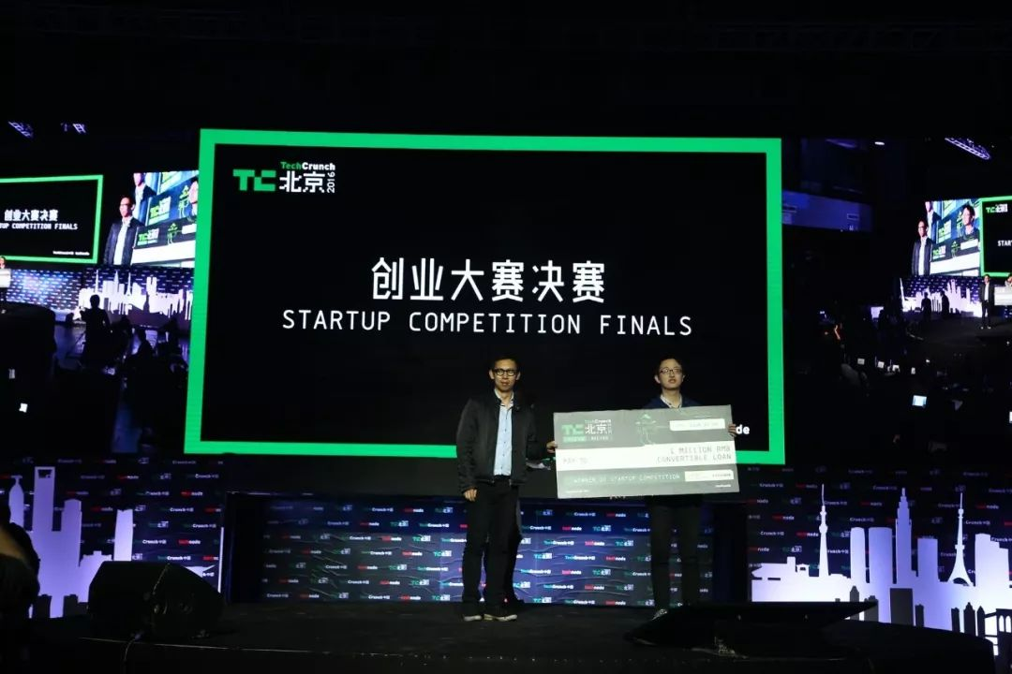

2016年12月16日，基于 Ruff OS 的首款物联网智能网关——Ruff Connector 正式量产，这是 Ruff 的首款物联网硬件产品，首个业务场景为能源光伏领域。

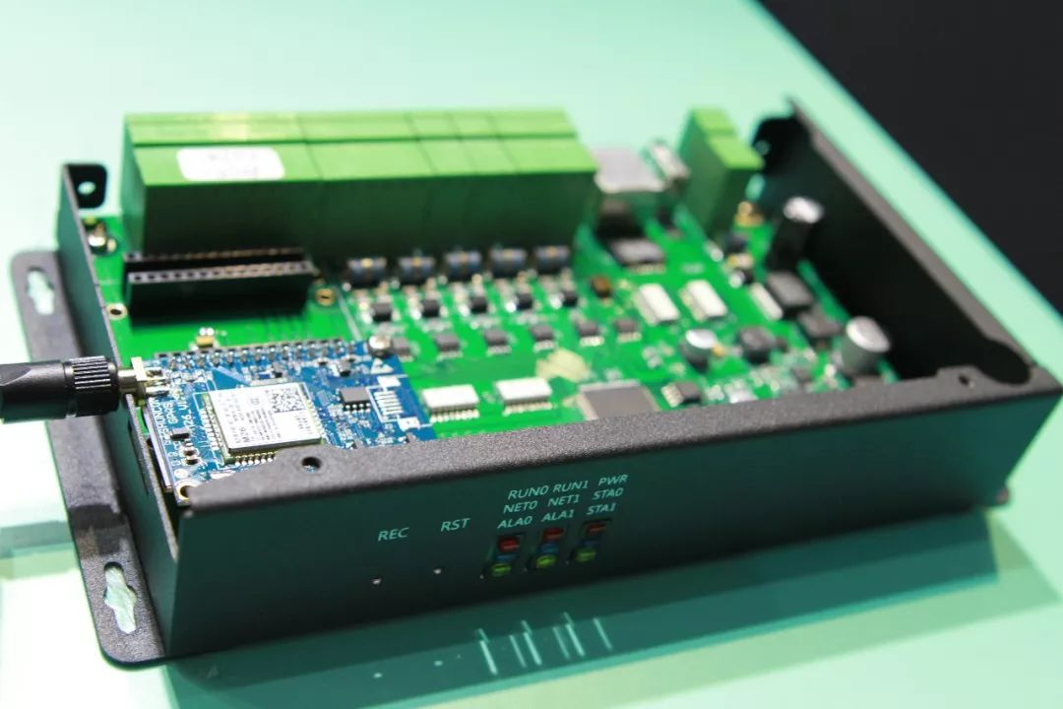

2017年1月，Ruff 作为微软加速器 · 上海黄埔一期学员正式毕业，这是创业公司最难进的“黄埔军校”，Ruff 有幸也有能力，顺利加入其中，又完美结业。

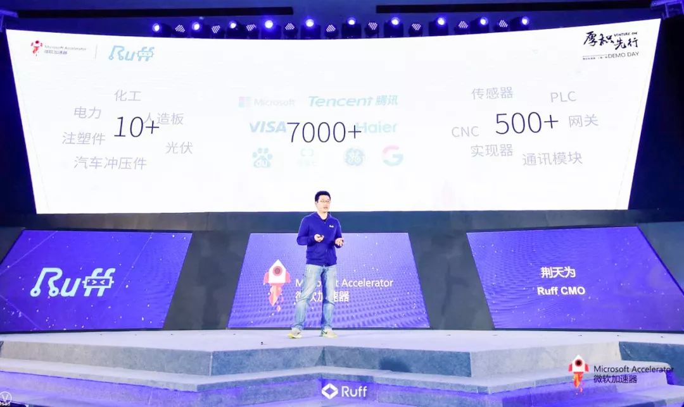

2017年3月，Ruff 发布了首款工业物联网领域的应用产品——Ruff Plant Insight，这也是 Ruff OS 正式涉足的第一个通用型商业化场景，旨在帮助中国的制造业工厂实现数字化转型。

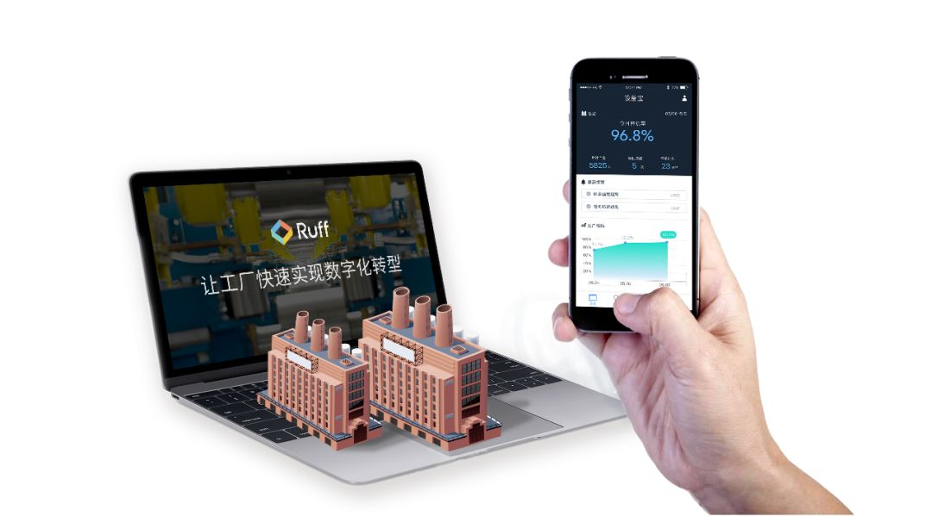

2017年12月底，Ruff Chain 项目团队正式成立，专注于物联网领域的全球公有链研发，旨在将物联网与区块链进行深度融合，实现客户商业价值。

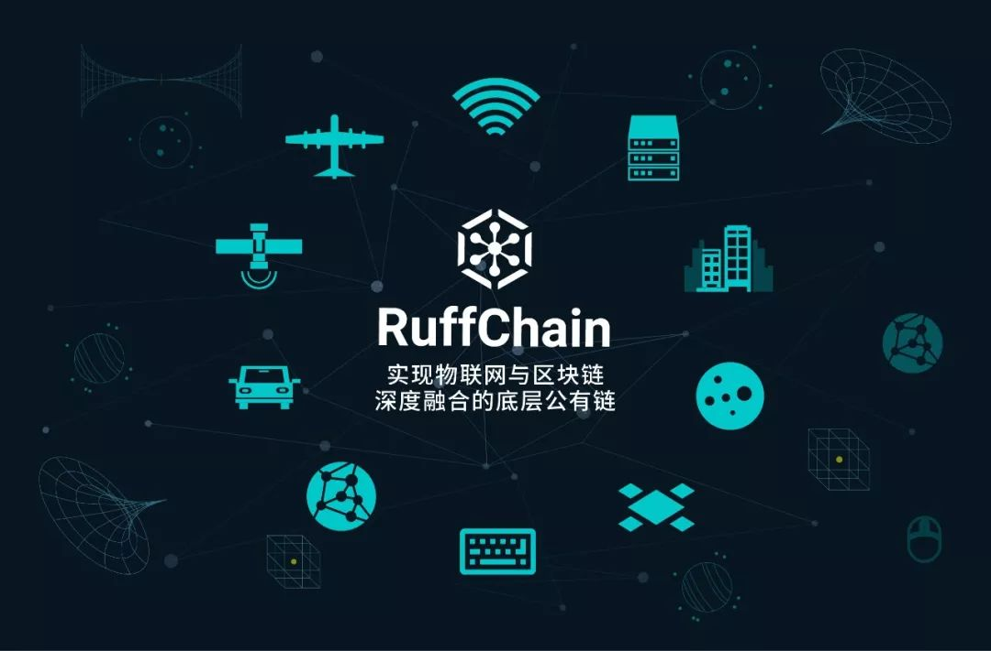

2018年1月28日，Ruff Chain 代币 RUFF Token 正式在火币、比特儿等六大交易所上线，为 Ruff 生态的有序循环提供基础燃料。

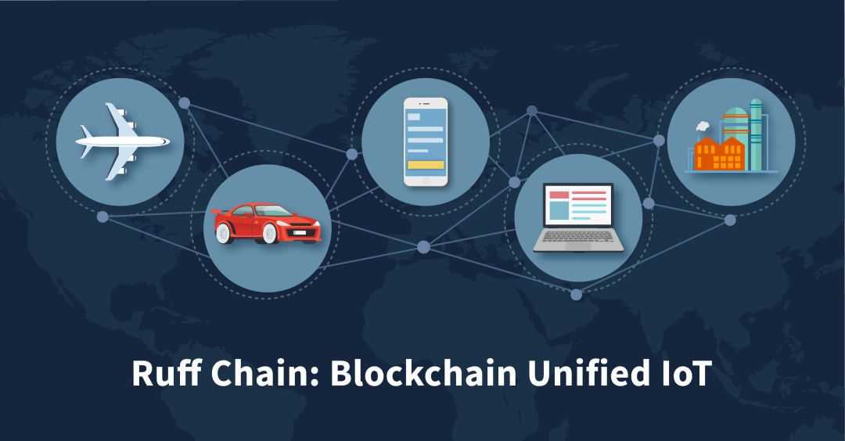

2018年3月，Ruff 已经实现工业、能源、农业、车联网、智慧城市等多个领域的物联网解决方案落地，让传统企业快速实现物联网化改造。

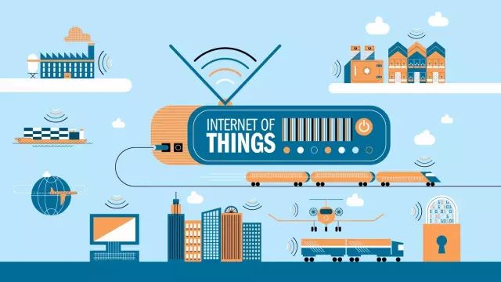

2018年5月15日，今天是 Ruff 四周岁生日，也是 Ruff 的开始，谢谢你们给 RUFF 的每一句祝福。

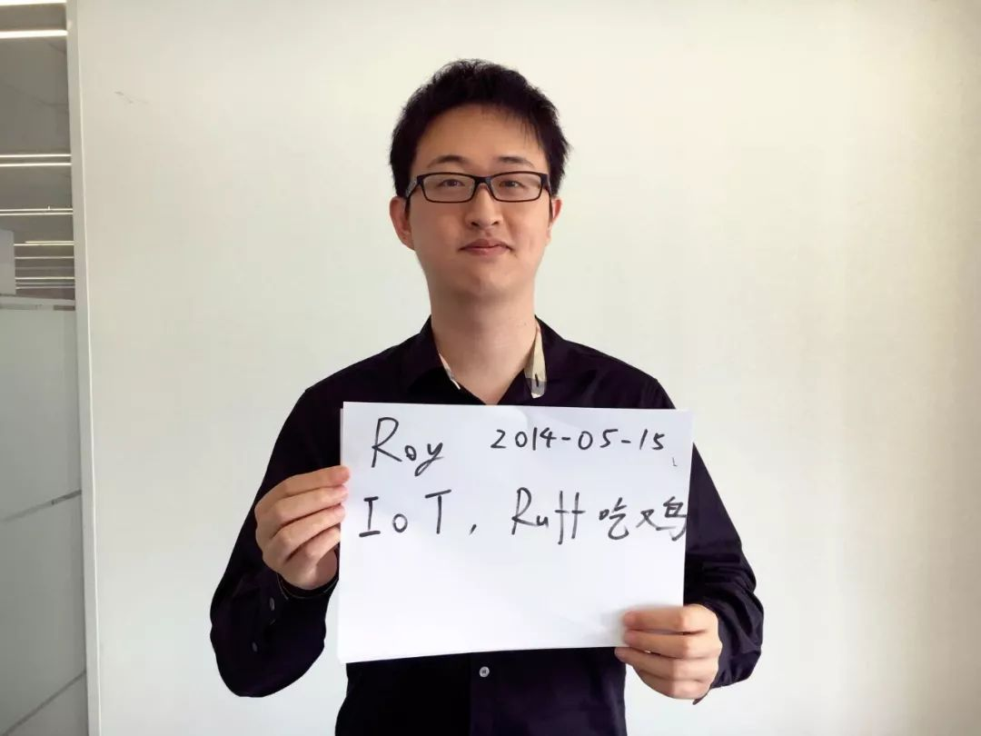

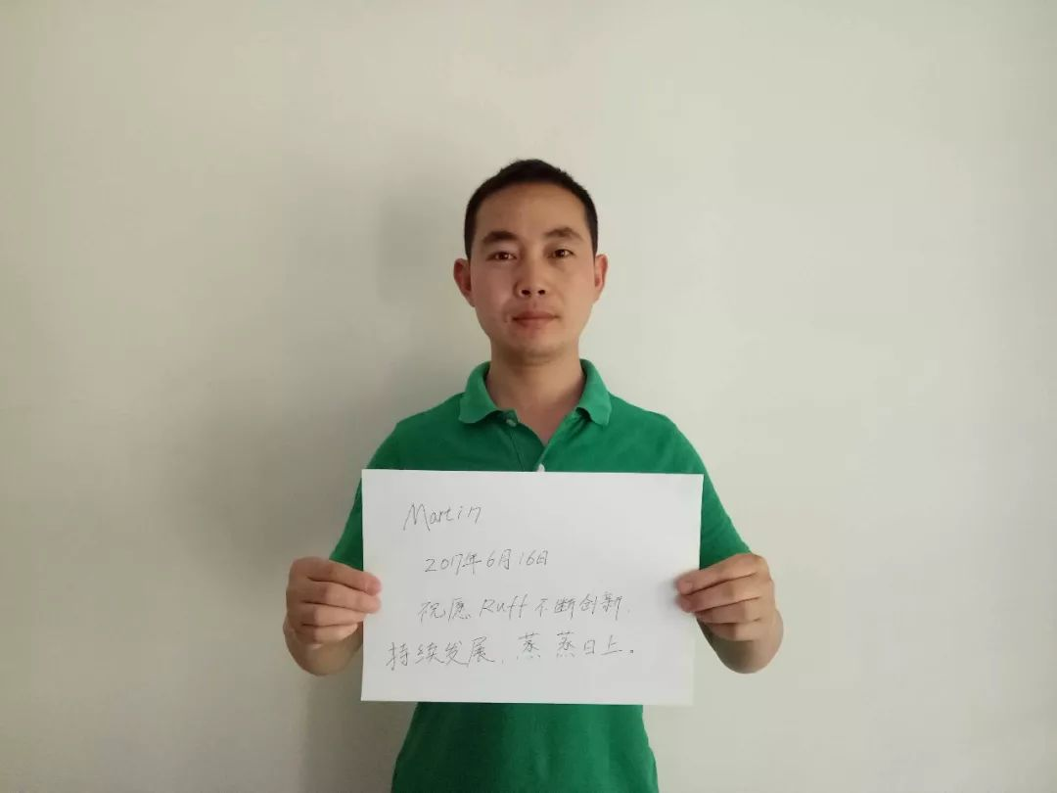

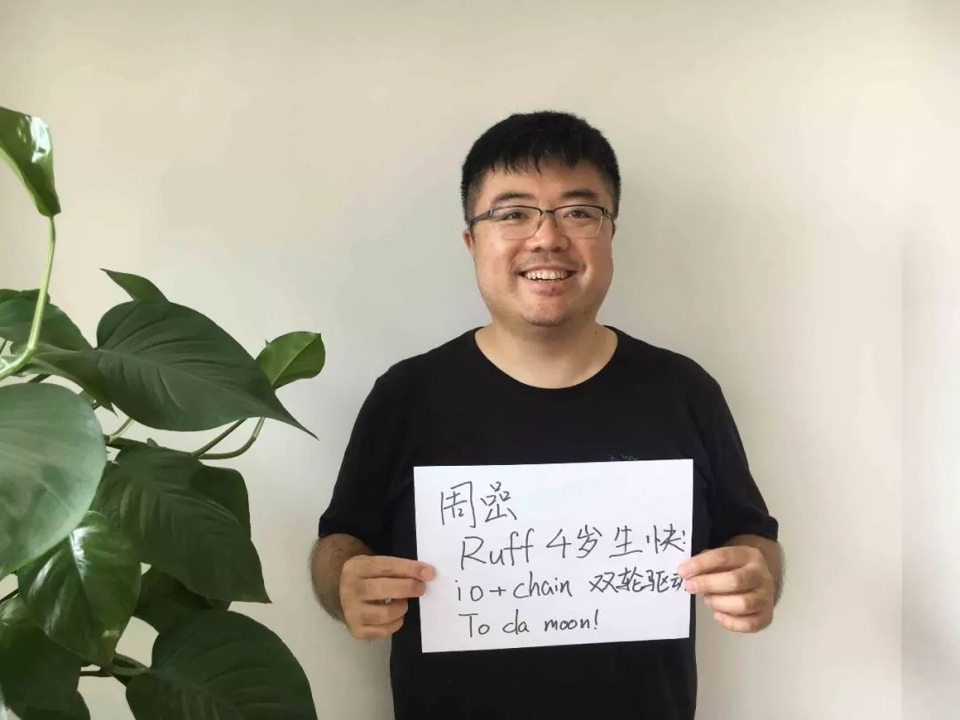

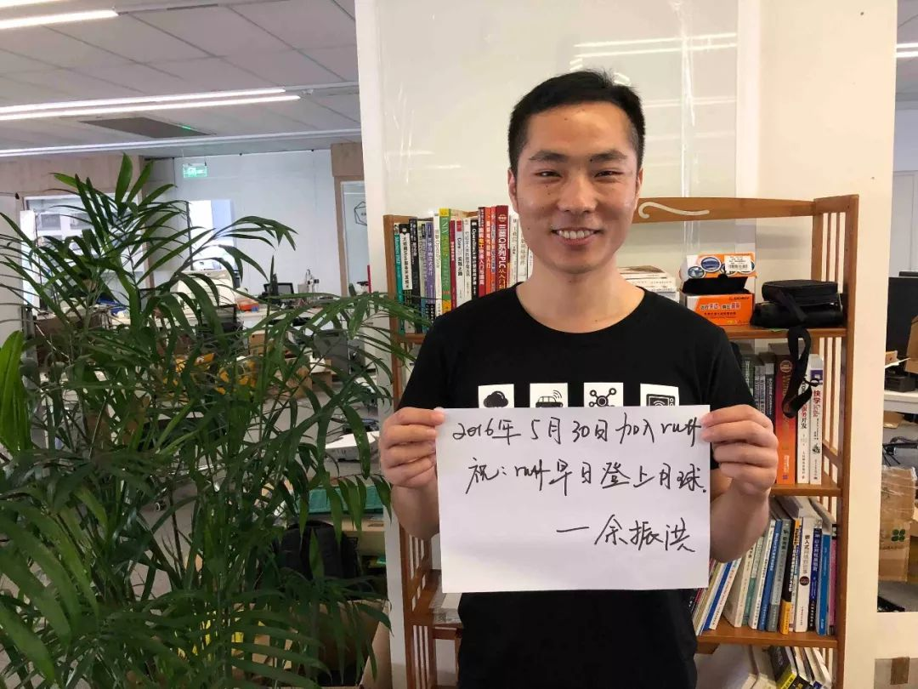

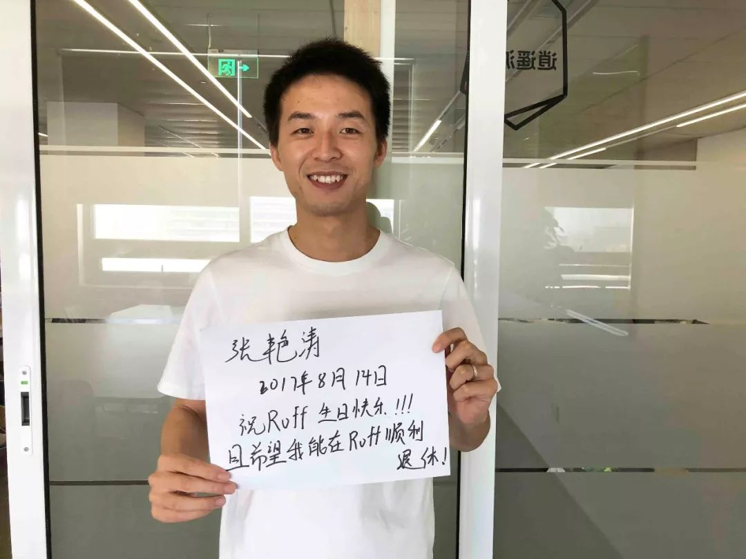

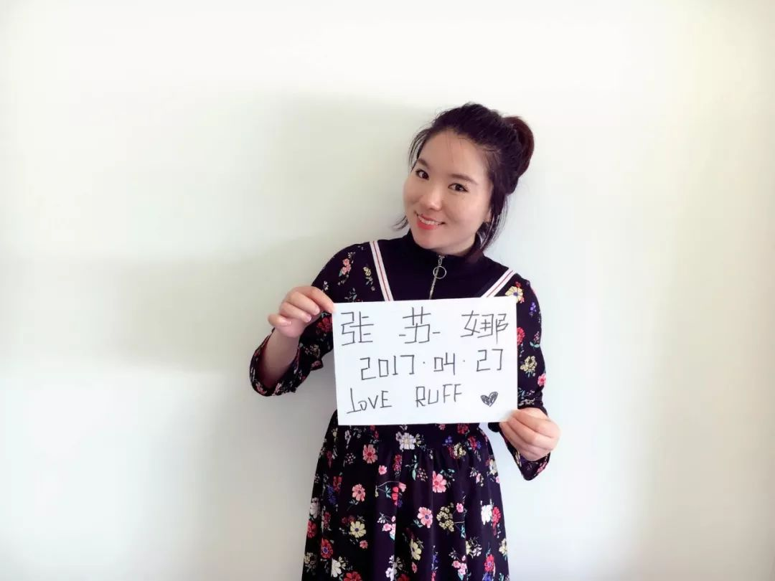

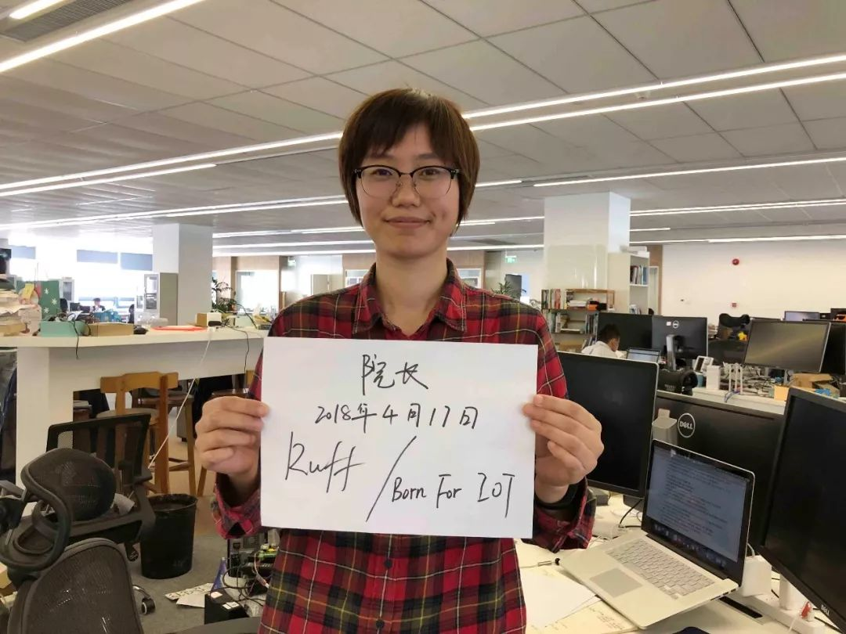

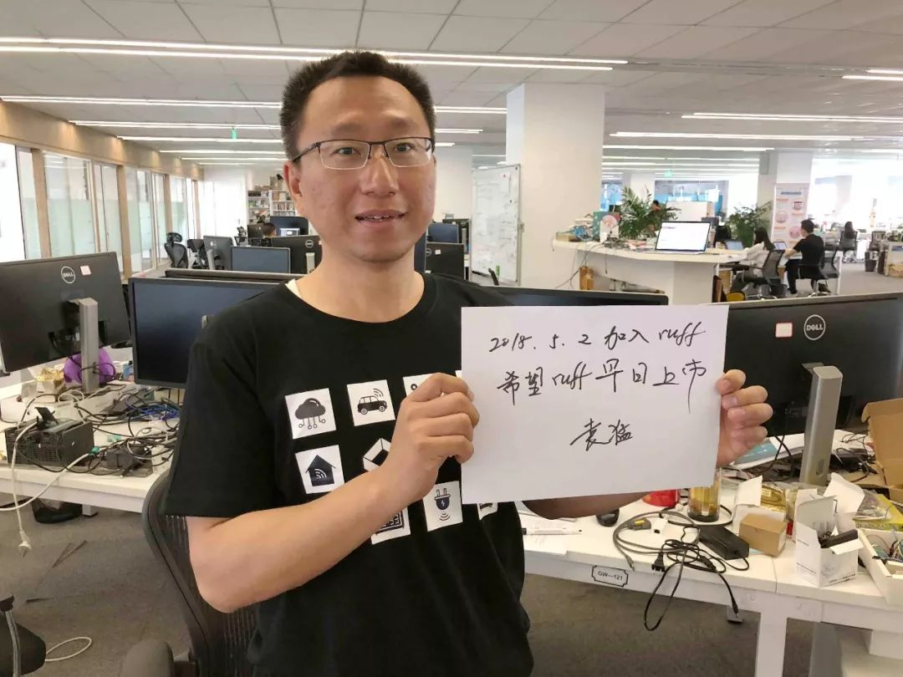

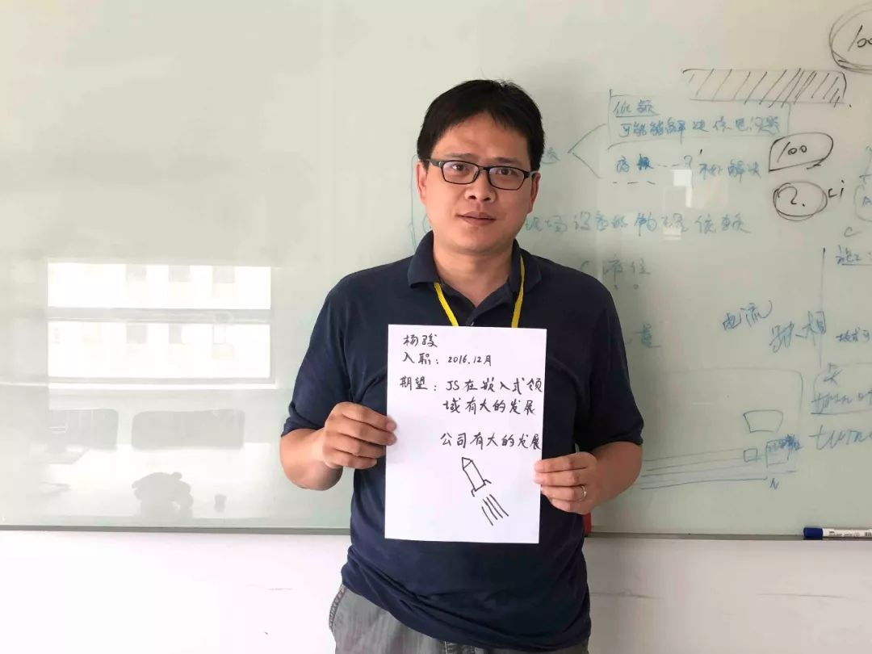

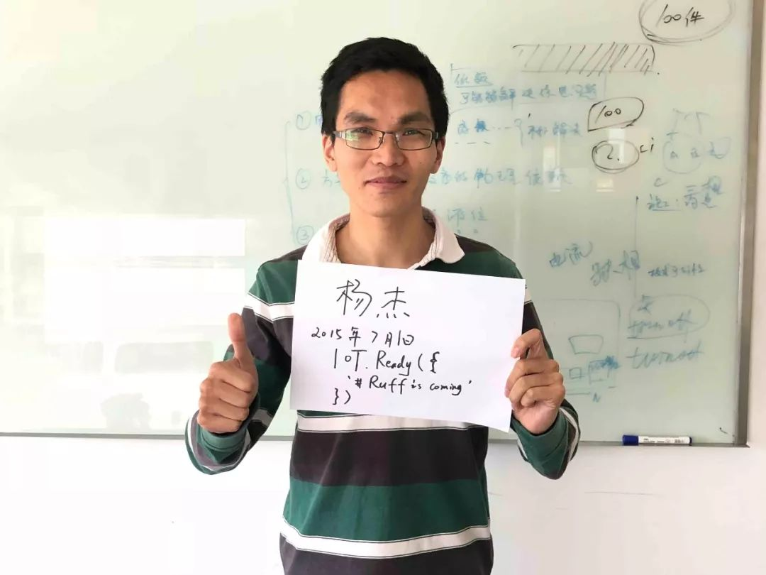

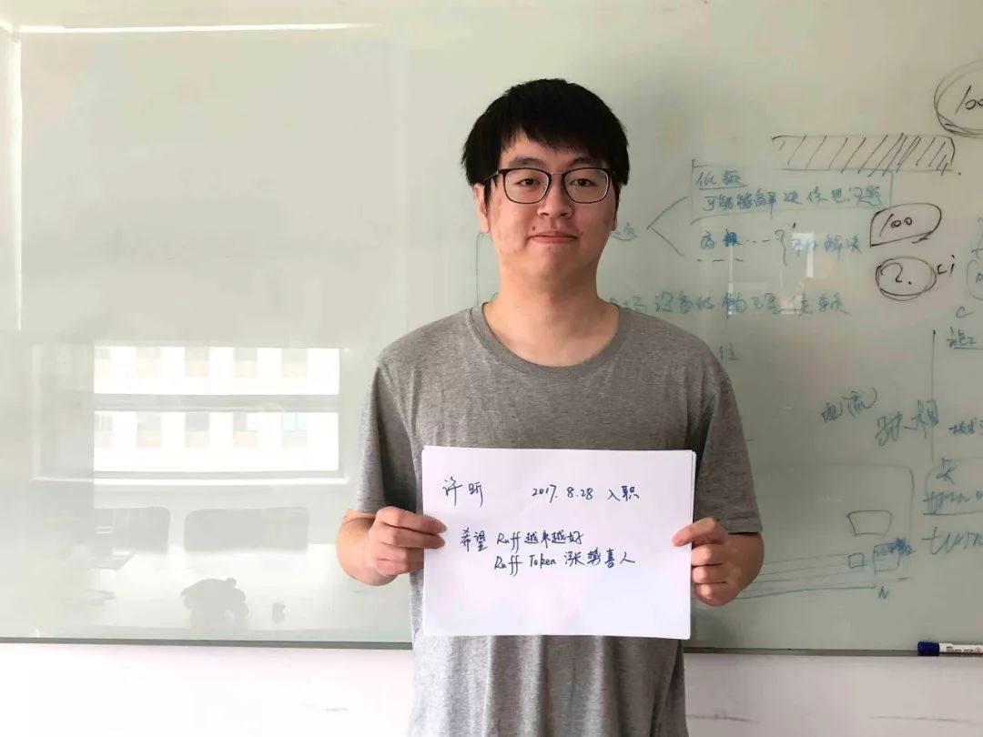

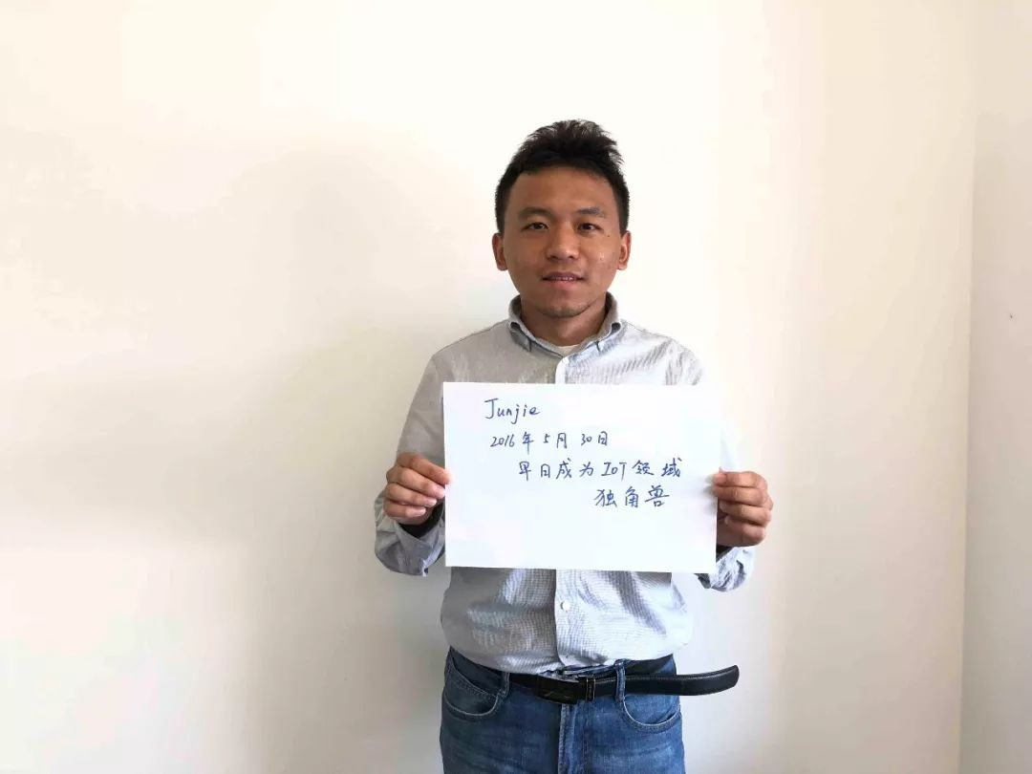

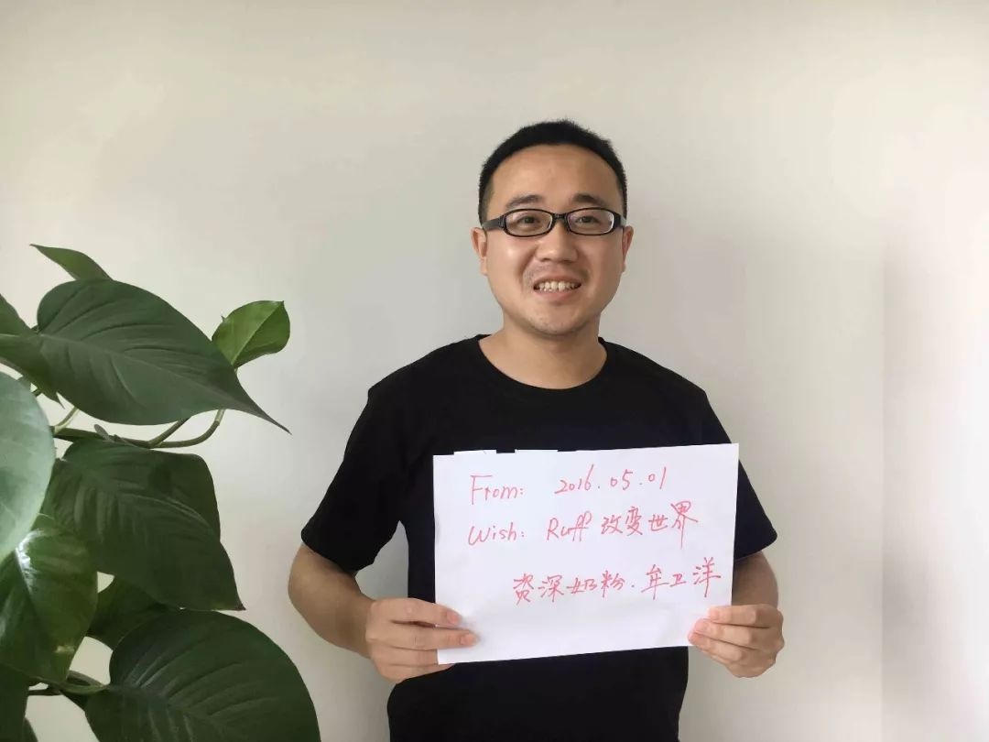

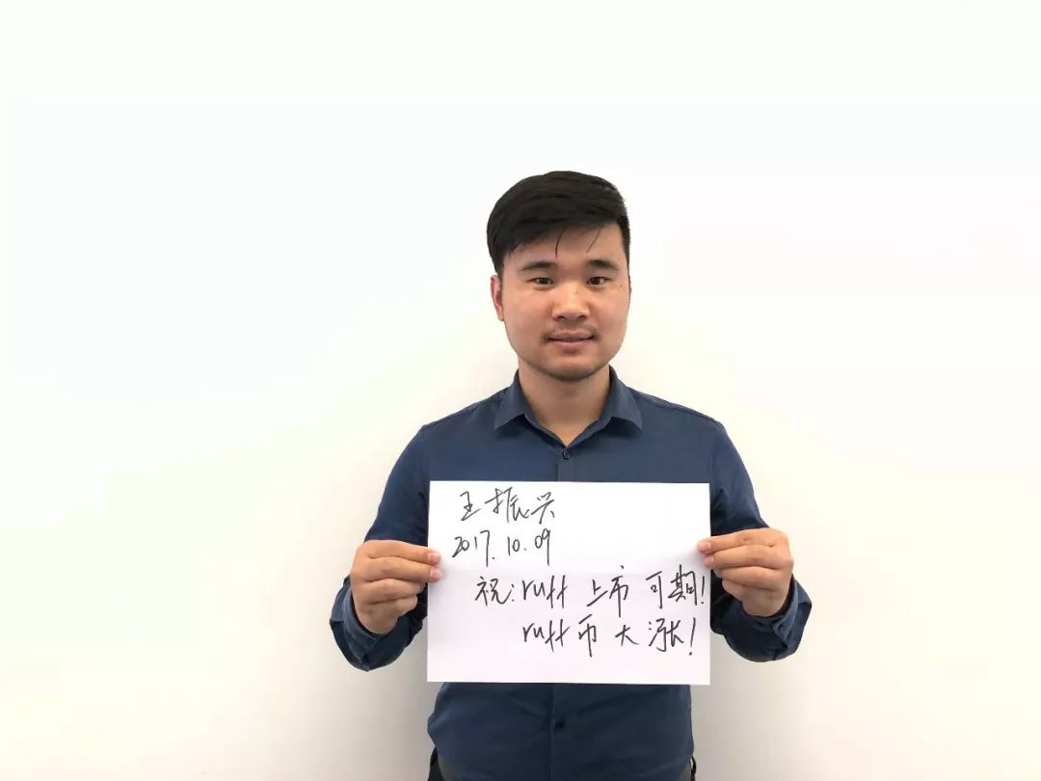

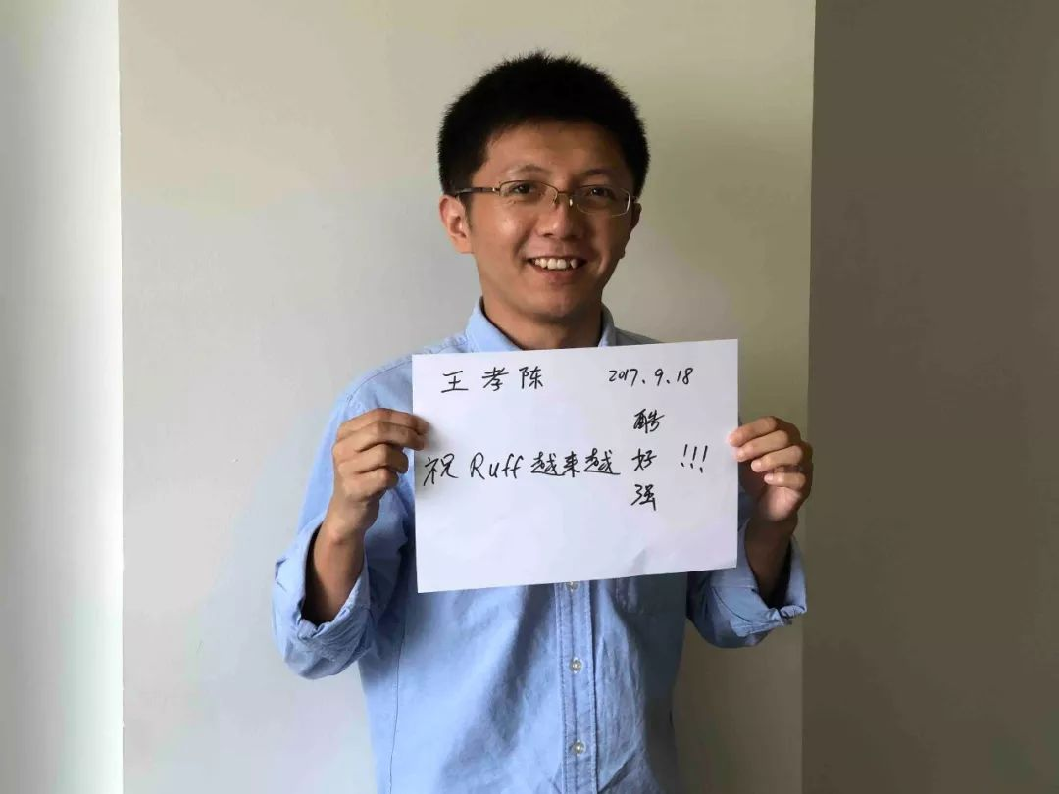

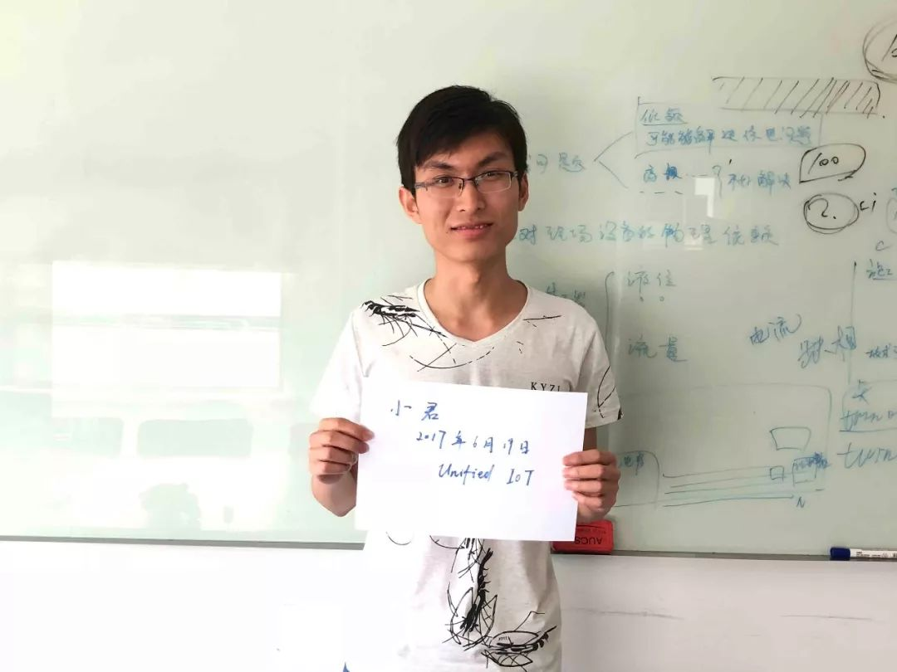

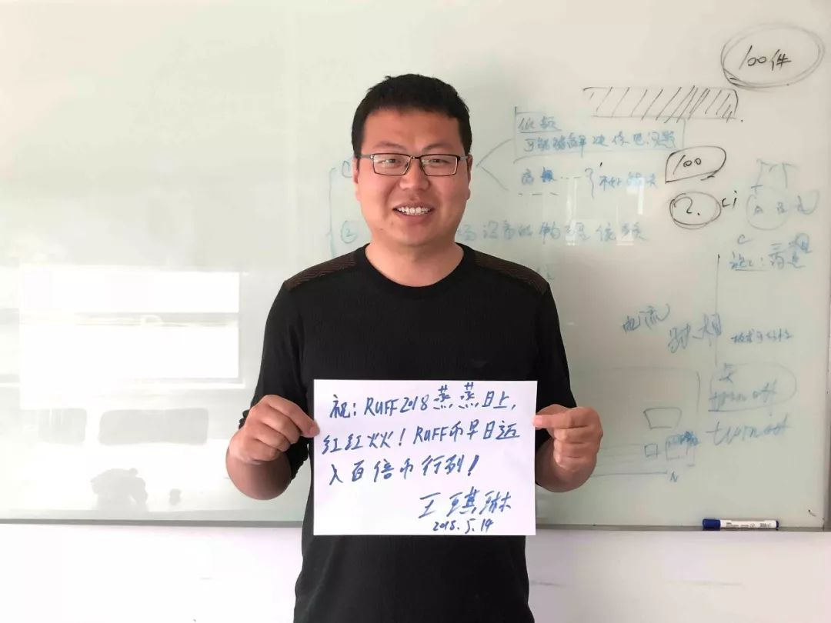

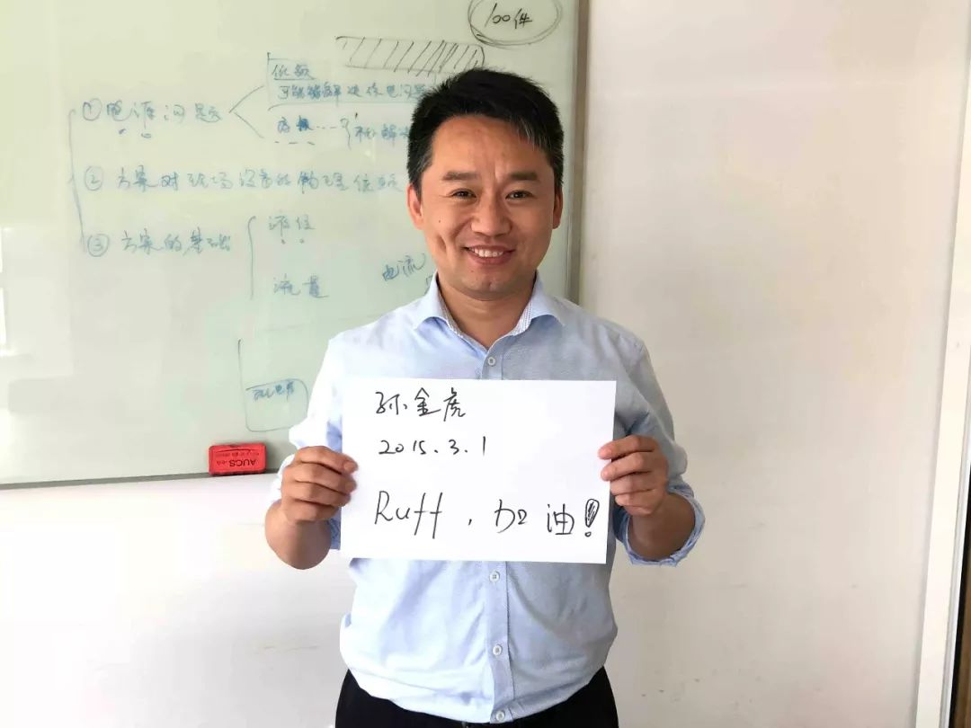

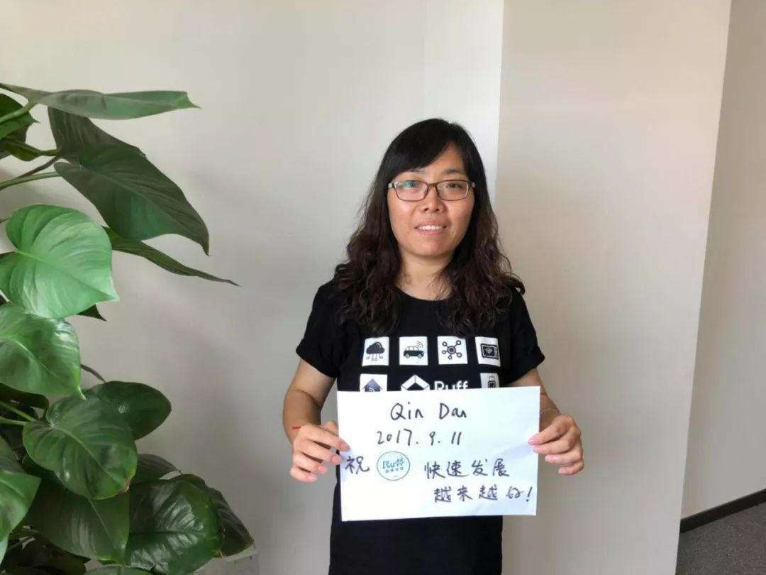

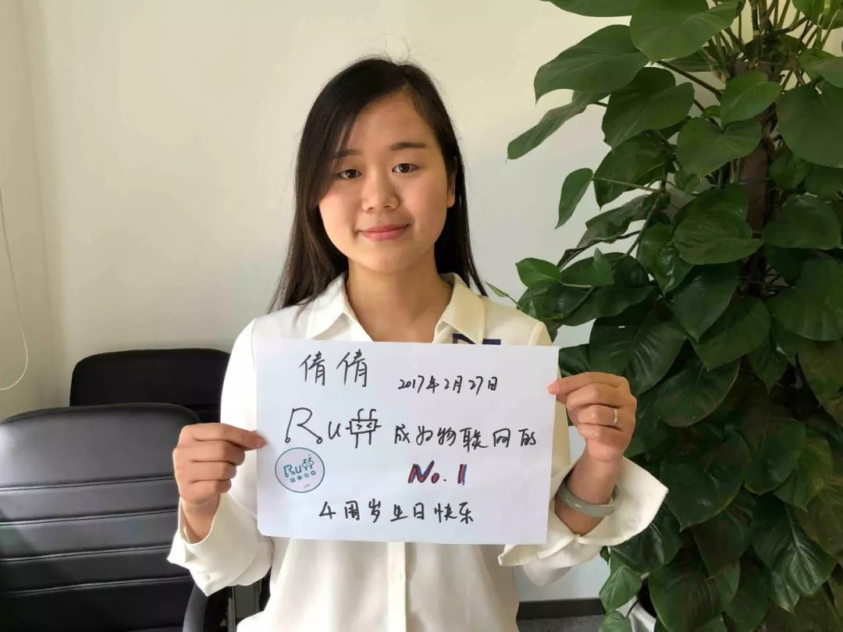

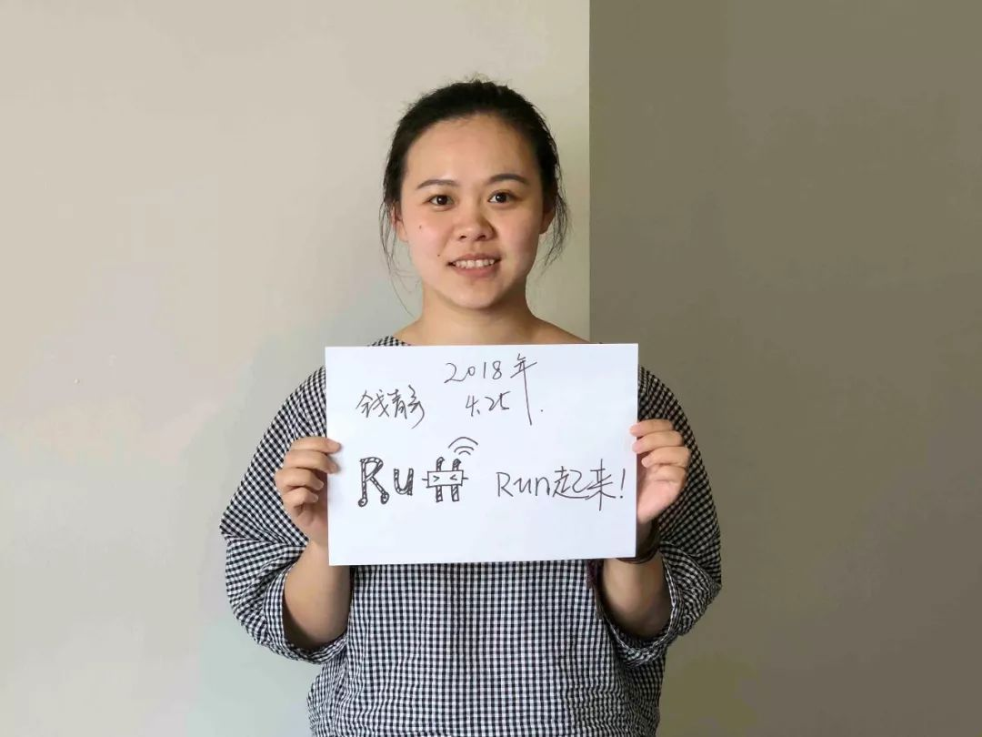

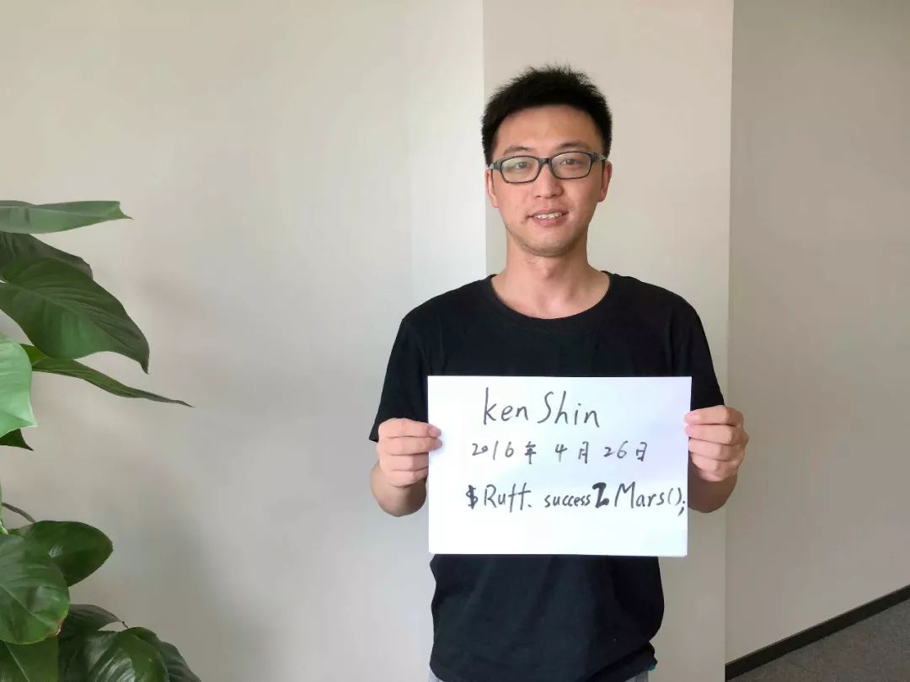

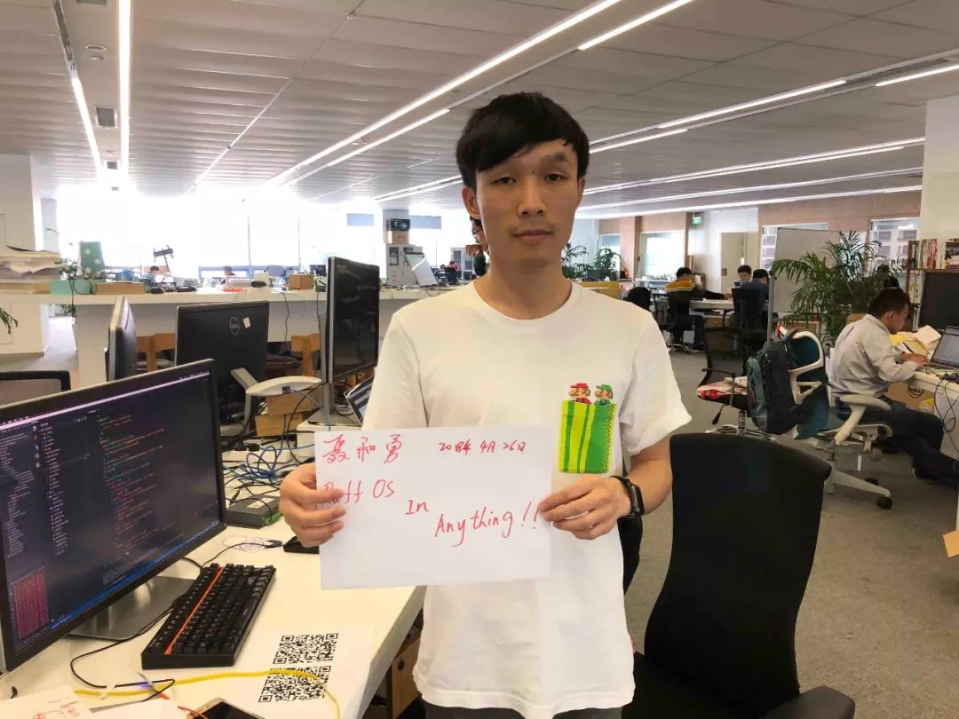

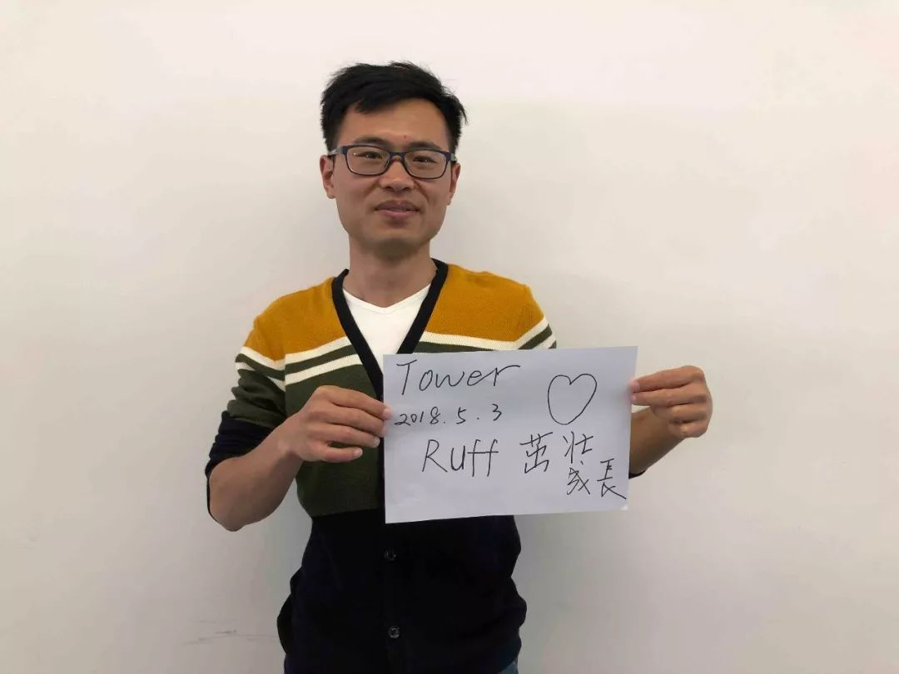

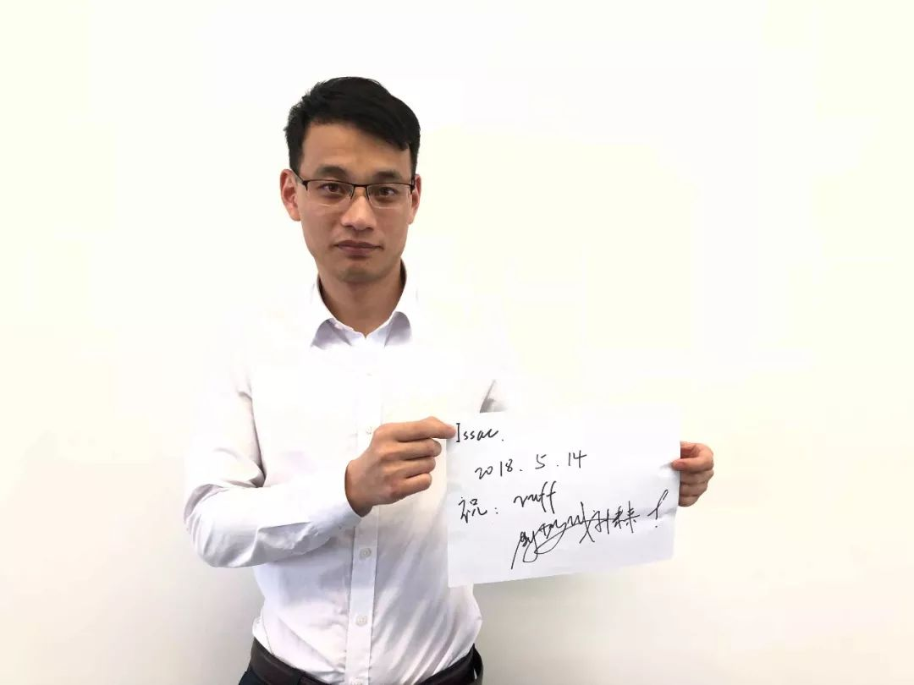

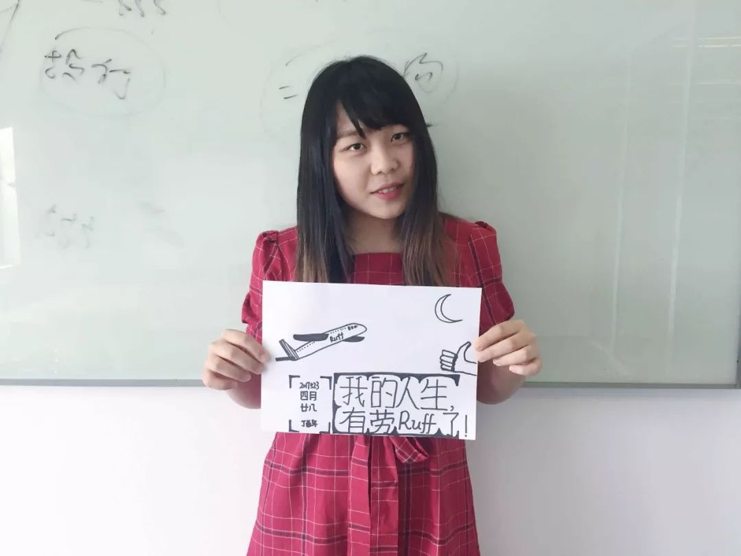

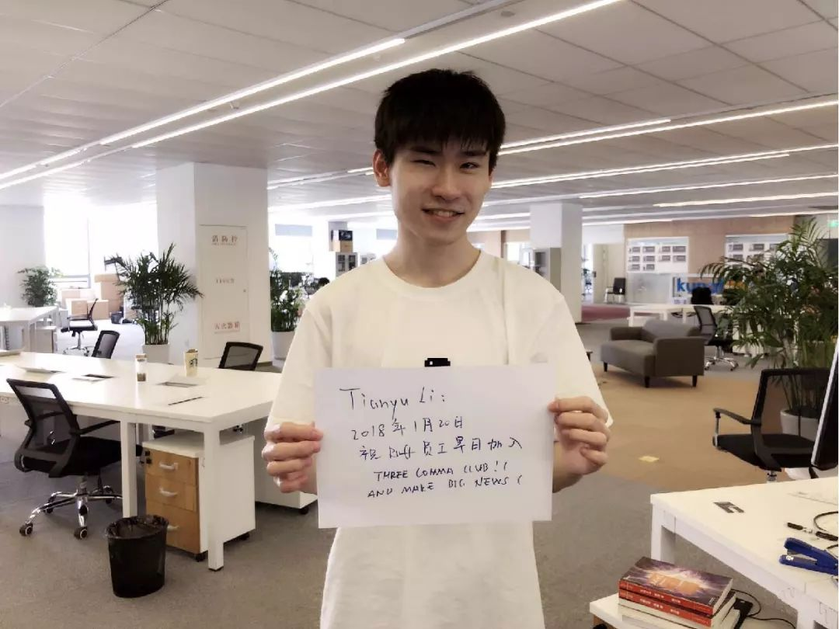

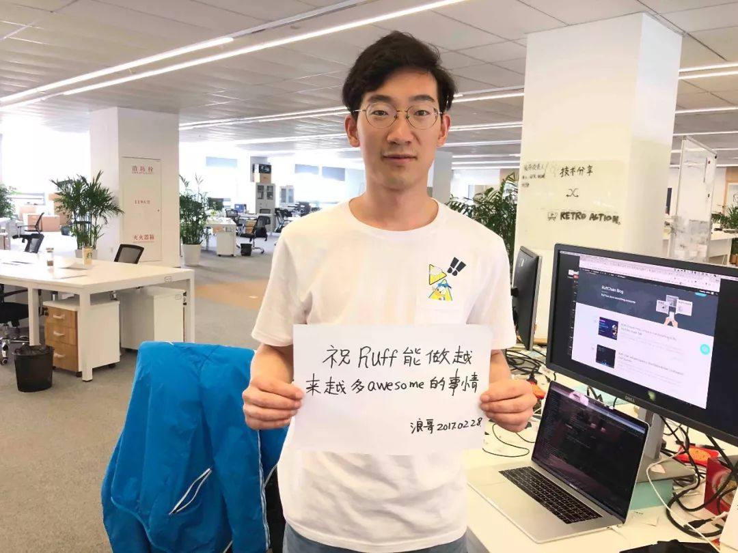

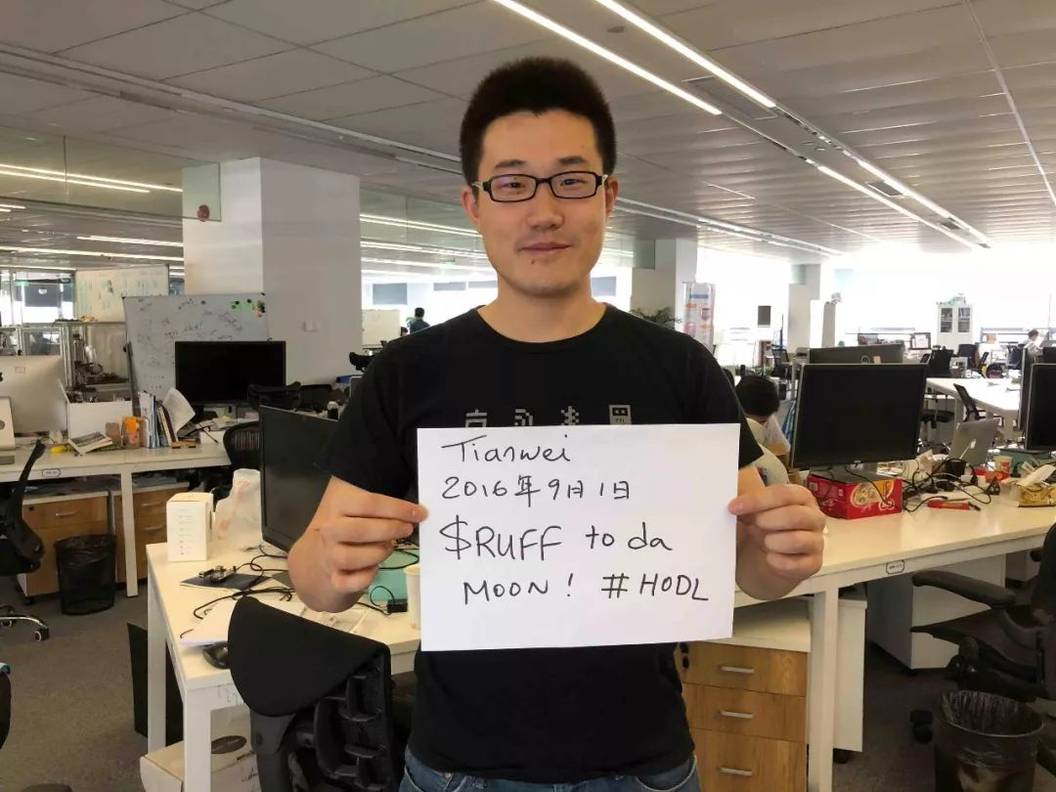

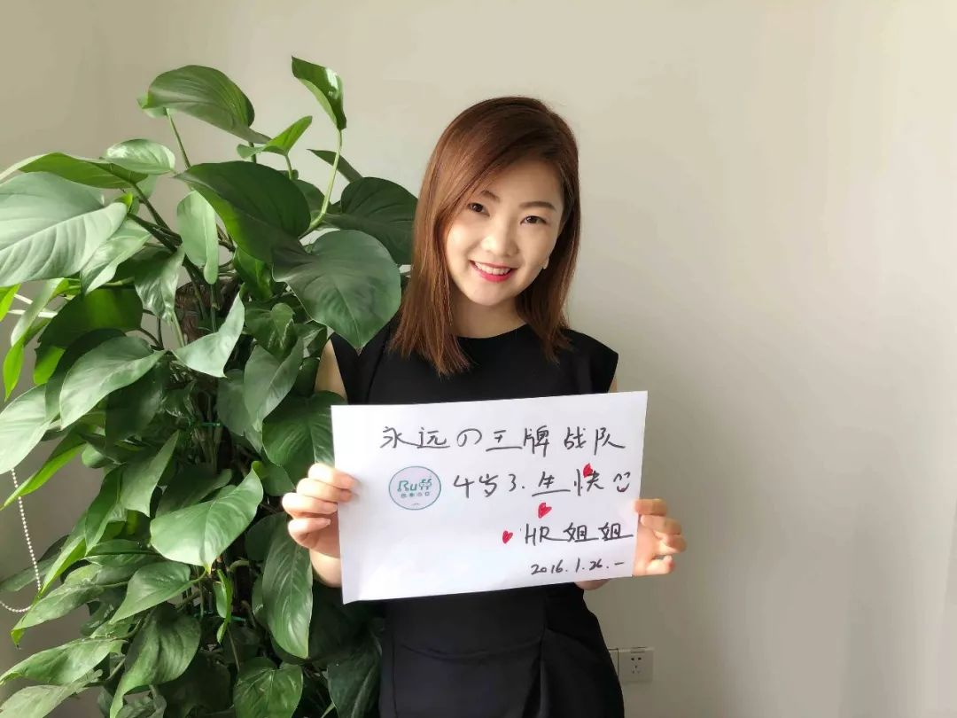

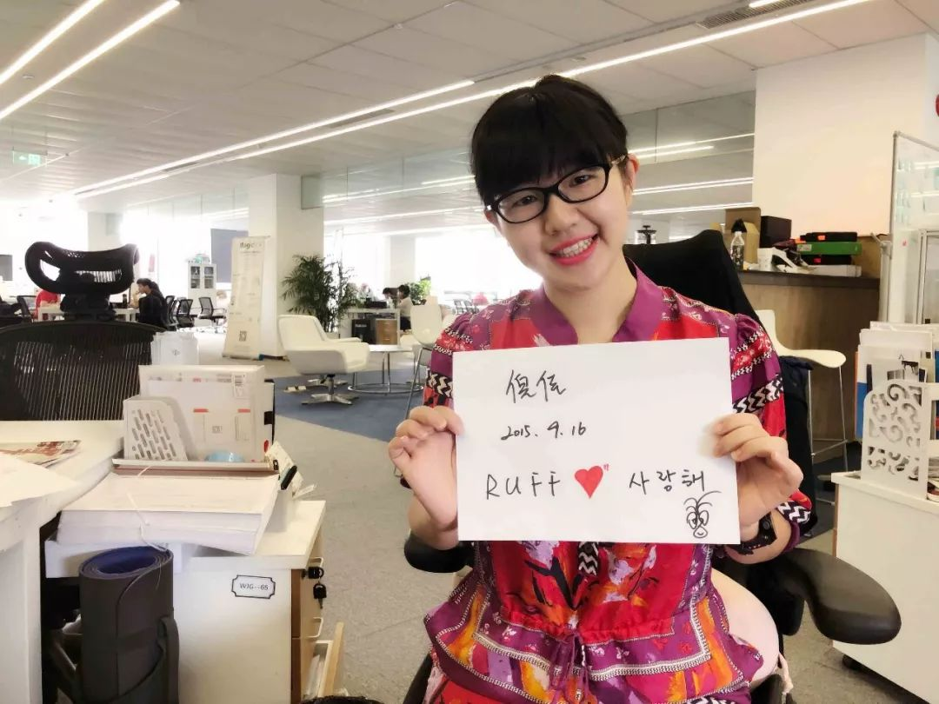

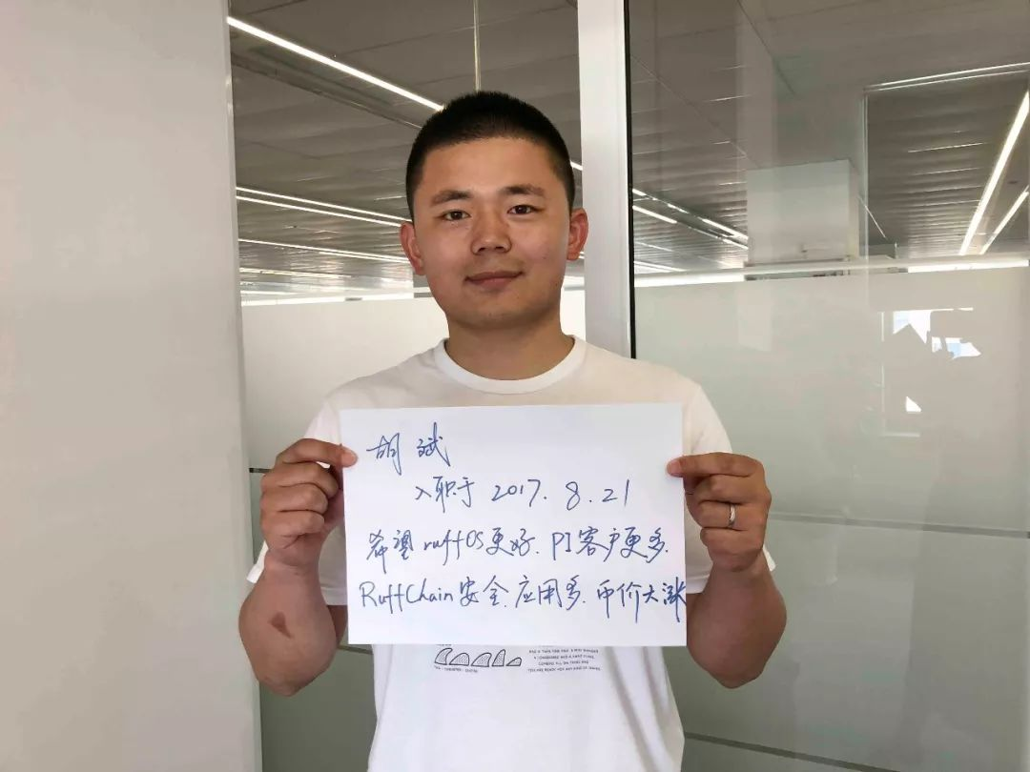

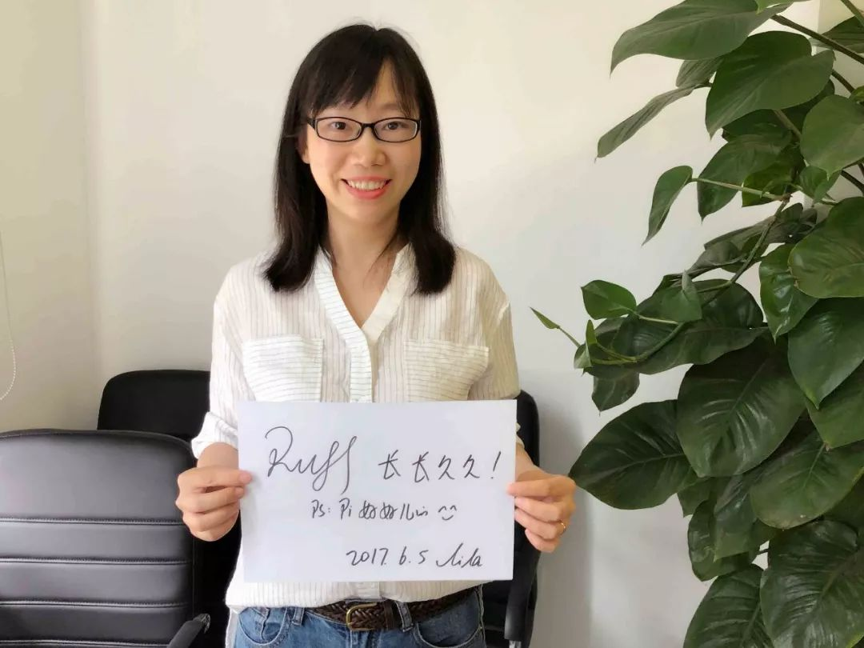

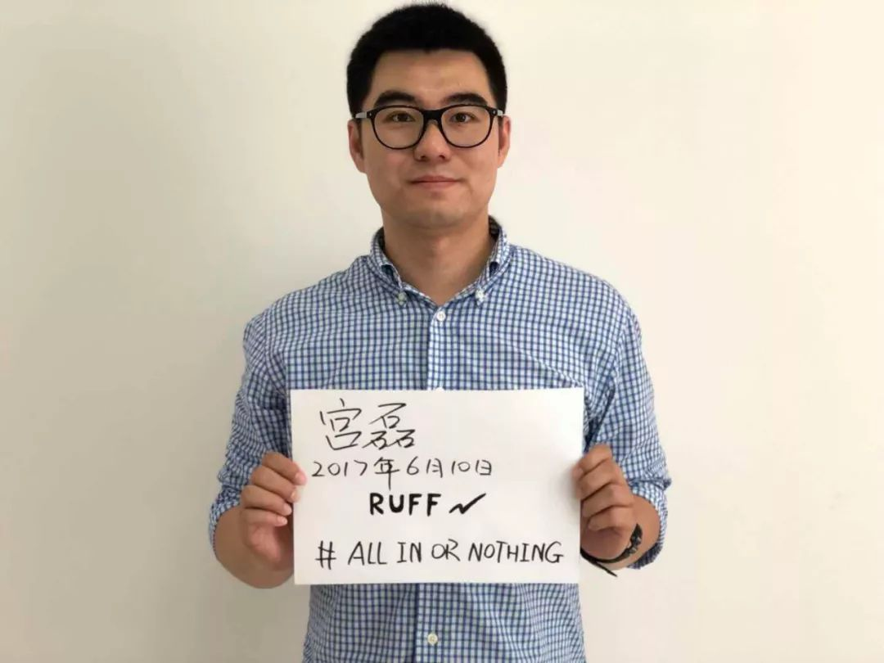

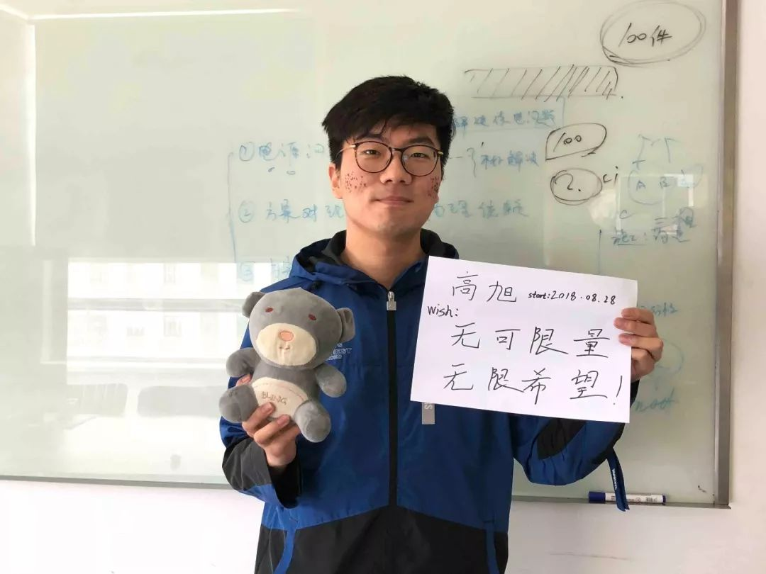

写在最后：

过去四年，Ruff 经历了很多，1460 天的成长并不是转眼瞬间，在这些日子里，有停不下来的掌声和拿到手软的荣誉，也有拼尽全力的创新和一路荆棘的厮杀。

不了解 Ruff 的人以为这只是一家烧钱的技术创业公司而已，而事实上，我们已经足够强大到“没有什么做不到”，不管是一个想法的实现，还是一个业务需求的实现，Ruff 都在过去四年给了很多答案，并且也交出了一份不错的答卷。

而现在，Ruff 又比曾经的自己更加丰富而多彩，如果说过去的四年芳华，Ruff 都献给了物联网，那么从现在开始，Ruff 将在物联网的基础之上，加码区块链技术，并且这只是一个开始，就像四年前 Ruff 要做一个物联网操作系统一样的开始。

最后，Ruff 需要感谢一路陪伴的 Ruff 小伙伴们，是你们的付出和陪伴，让 Ruff 可以做更好的自己；还需要感谢信任和支持 Ruff 的客户们，是你们的托付与要求，才成就了今天更好的 Ruff；还需要感谢始终关注和使用 Ruff 的 Ruffer 们，是你们的不离不弃，才让 Ruff 可以保持初心，始终在路上。

**彩**

**蛋**

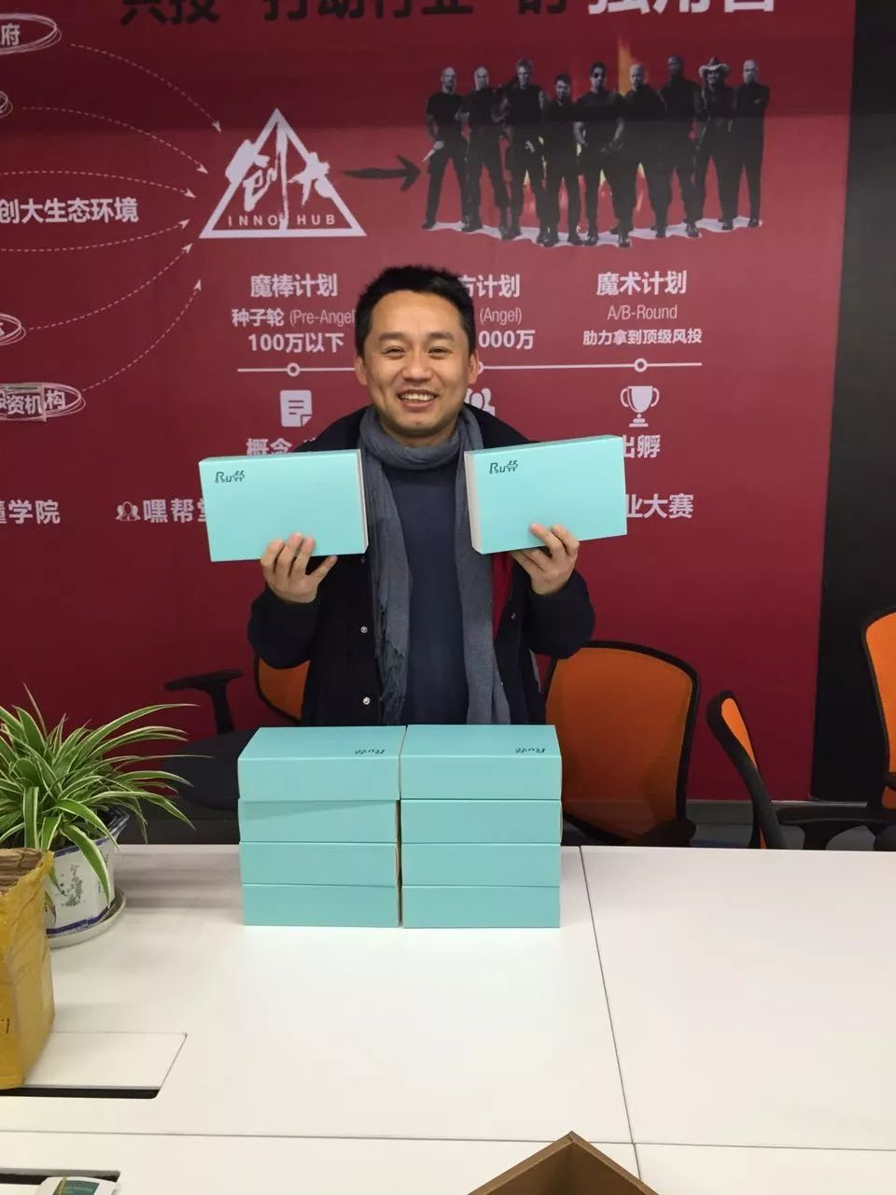

2016年5月，Ruff 第一批开发套件正式量产发布

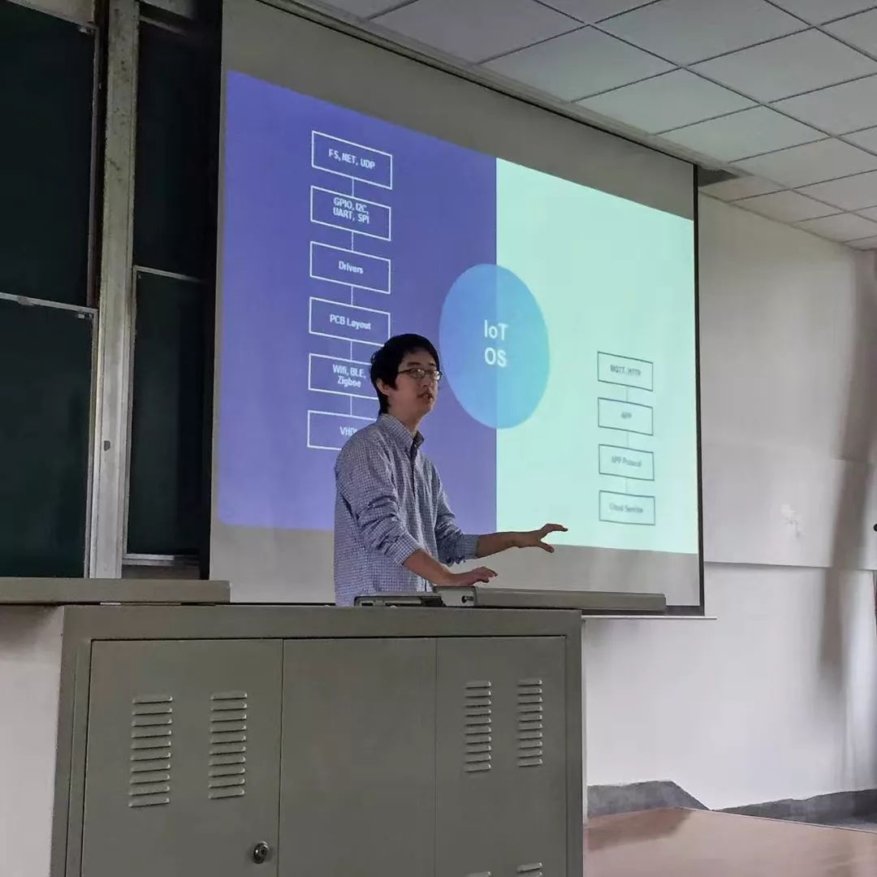

2016年10月29日，Roy 在复旦大学授课

（这款老头衬衫我给满分）

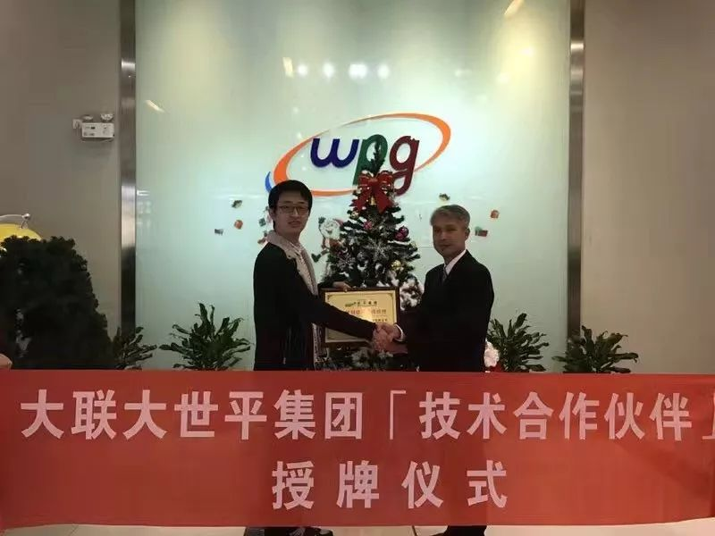

2016年12月9日，Ruff 与大联大正式成为技术合作伙伴

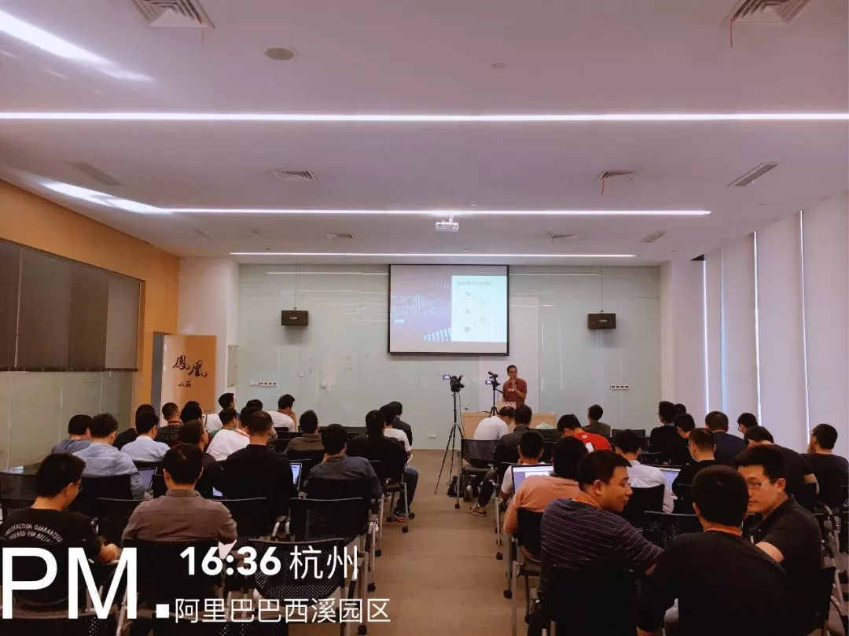

2017年5月22日，Ruff 在杭州阿里巴巴进行 Workshop 分享

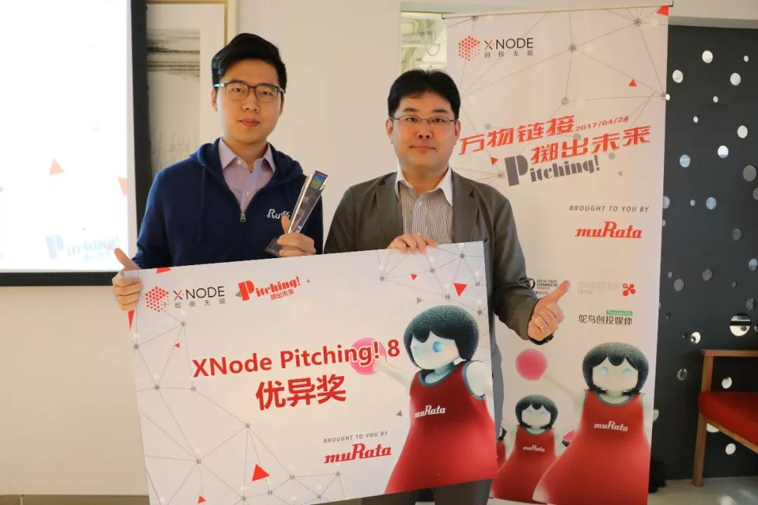

2017年4月24日，Ruff 荣获 XNode pitching 8 优异奖

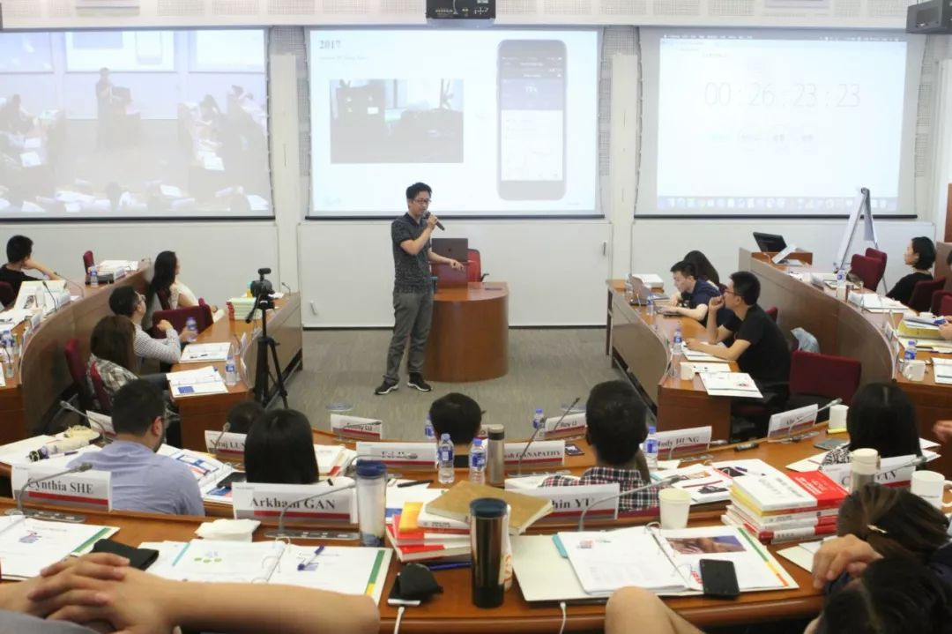

2017年7月2日，Roy 受邀在中欧商学院授课

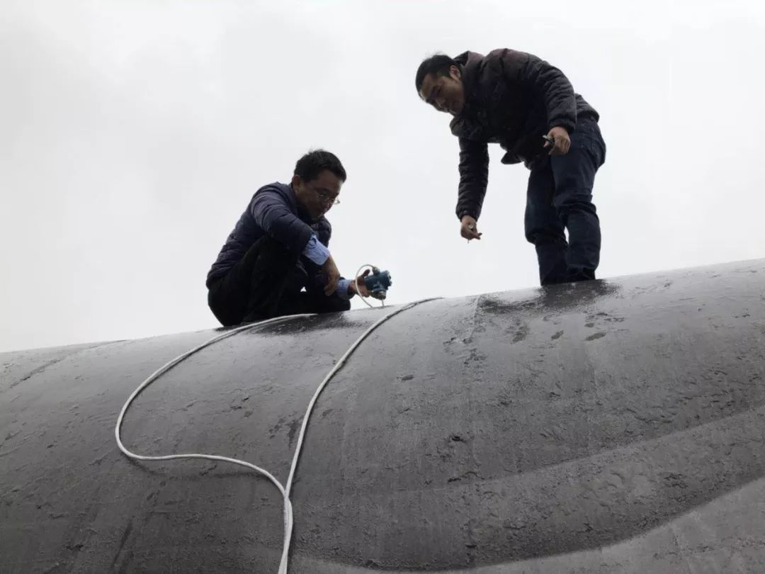

2017年12月18日，Ruff 实现对油罐车的物联网化改造

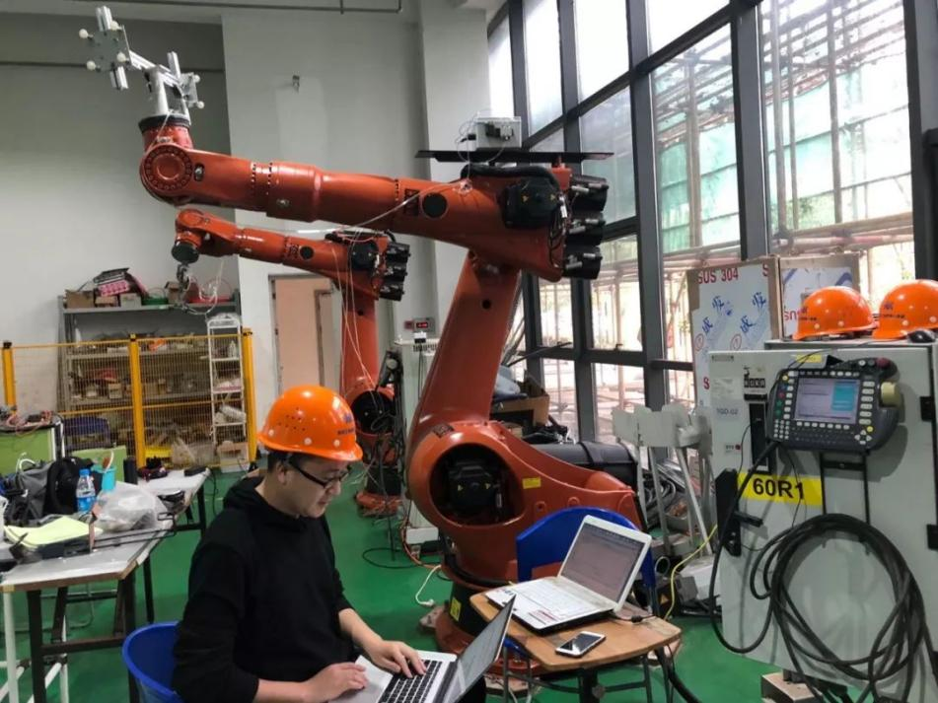

2018年4月2日，Ruff 实现对库卡机器人的远程运维物联网化改造

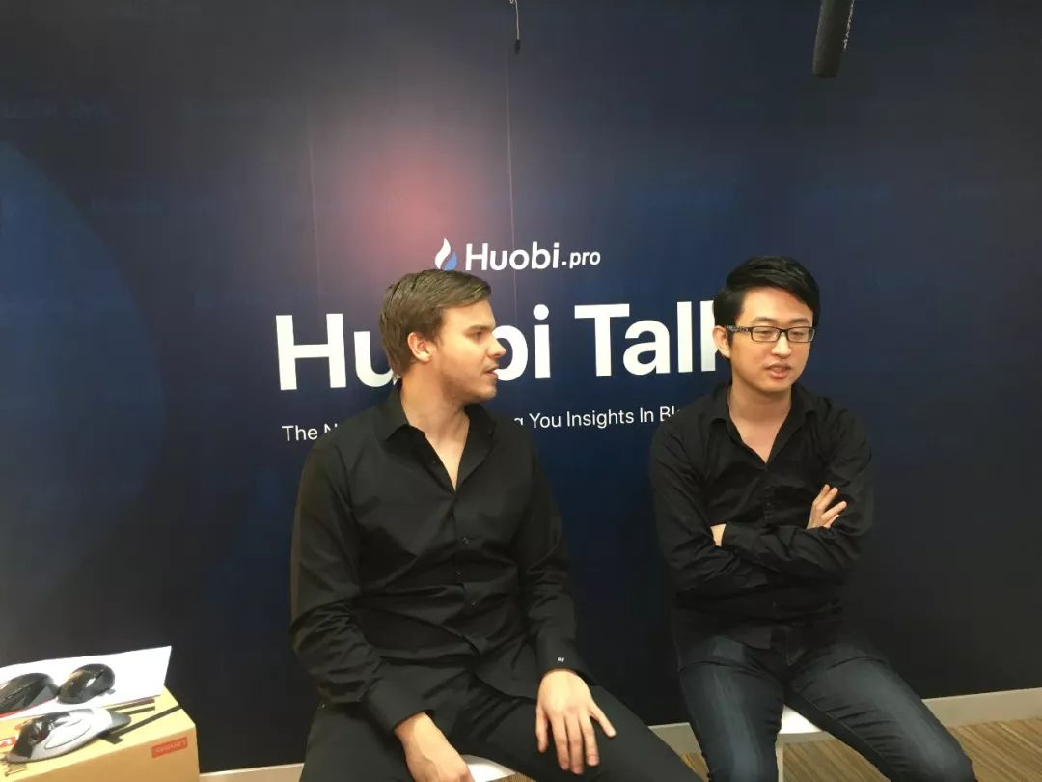

2018年5月3日，Roy 亮相火币新加坡直播间

（我们夸奖老板，这是你最帅的一次）

四 年 芳 华 · 只 是 开 始

RUFF ，生日快乐

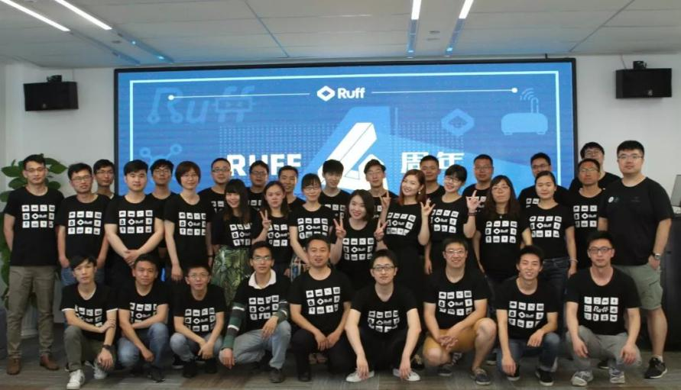

2018年5月15日，我们在一起